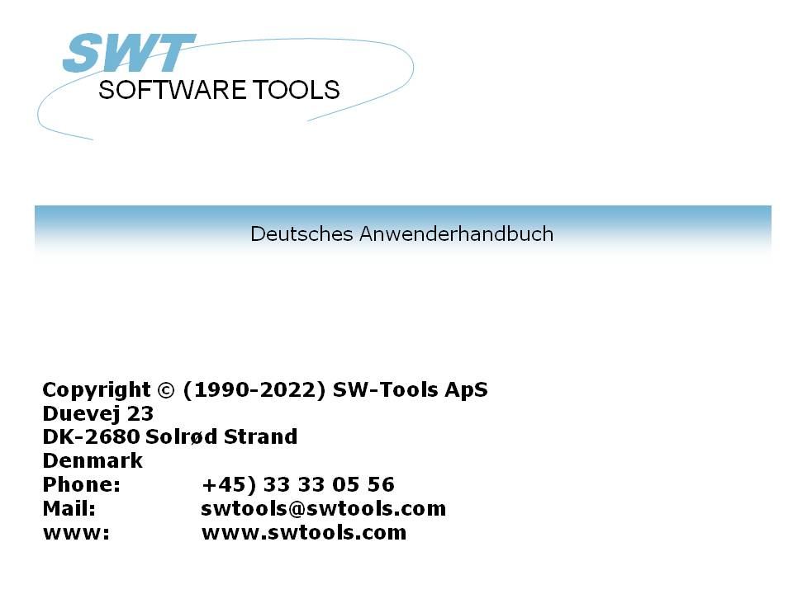

TRIO Freigabe Information (006.000)

22/11/01 / 2022-09-01 008.384

Inhalt
Inhalt 2
1. Übersicht 6
1.1. Neue Funktionen 7
1.1.1. RAPGEN Listgenerator 8
1.1.2. FDF Data Dictionary 9
1.1.3. IQ Abfragesystem 10
1.1.4. DATAMASTER Datenbanksystem 11
1.1.5. SW-Tools ODBC Treiber 12
1.1.6. Lizenzsystem 13
1.1.7. Installation 14
1.2. Fehlerbeseitigung 15
1.2.1. RAPGEN Listgenerator 16
1.2.2. IQ Abfragesystem 17
1.2.3. DATAMASTER Datenbanksystem 18
1.2.4. SW-Tools ODBC Treiber 19
2. RAPGEN Erweiterungen 20
2.1. Start einer Liste 21
2.1.1. Druckerwahl 22
2.1.1.1. Definition eines neuen Druckers 23
2.1.1.2. Standard Schrifttype für Dokumentation 24
2.1.1.3. Drucken auf einem UNIX-Drucker 25
2.1.1.4. Randbreite und Seitengrösse 26
2.1.1.5. Schirmdrucker 27
2.1.1.6. Automatische Zeilenanpassung 28
2.1.1.7. Beenden nach Druck 29
2.1.2. Bildschirmdruck 30
2.1.3. Absteigende Sortierreihenfolge 31
2.1.4. Sortierungsabbruch und Sortiergeschwindigkeit 32
2.2. Editorfunktion für KEYS Schlüsseldateien 33
2.3. Suchen/Ersetzen, Kopieren/Einfügen 34
2.4. Editieren der Listinformationen 35
2.5. Online Handbücher als Hilfsdateien 00 bis 08 36
2.6. Freifeld Definitionen 37
2.7. Druckersteuerung in Berechnungen 38
2.7.1. #LIN Zeilennummer und #LOF Anzahl Zeilen 39
2.7.2. PRINT(xx=yy) und PRINT(?=yy) 40
2.7.3. PRINTER(2) 41
2.7.4. COPIES(2) und unterschiedliche Druckern 42
2.8. Absteigende Sortierung 43
2.9. BASIC ähnliche Berechnungen bei Konvertierungen von VIEW-Listen 44
2.9.1. T2$,S9$ und andere BASIC-Variable 45
2.9.2. SIZE, DELAY Leerfunktionen 46
2.10. Gruppensummen 47
2.11. RAPGEN Startparameter 48
2.12. Indiv. Änderungen an Standard Listen 49
2.13. Impliziter READ von Dateien und SPEED 50
2.14. Aufbau von Dateien mit LET 51
3. FDF Erweiterungen 52
3.1. Grundeinstellungen 53
3.2. Import von Datei- Definitionen z.B. von COMET 54
3.3. Kodetabellen 55
3.3.1. Nummern der Kodetabellen 56
3.3.2. Kodetabelle für Sortieren 57
3.3.3. Inhalt der Kodetabellen 58
3.4. Suchen nach Firmendateinamen 59
3.4.1. DOS Dateinamen für BASIC-Dateien 60
3.5. Erweiterung von DATAMASTER Dateien mit dem FDF Modul 61
3.5.1. DATAMASTER Datei Konvertierung von BASIC in ODBC 62
3.6. Dateiverknüpfungen 63
3.7. ODBC Treiber Einrichtung 64
3.7.1. Anwendungsart 65
3.8. Editierung eines num. Feldes, Format ,6,0 66
3.9. Satzinhalte jetzt incl. Kontrollsatz und Fehlermitteilungen 67
3.10. Druckeroptionen 68
3.10.1. Inhaltsverzeichnis 69
3.11. FDF Startparameter 70
3.12. Neue BCD Packungstypen 71
3.13. Mehrfach Konstanten in Indexdefinitionen 72
3.14. X* feste Verbindung zu Parameterdateien 73
3.15. Systemdateien 74
4. IQ Erweiterungen 75
4.1. Definition neuer Programmoptionen 76
4.2. Hinzufügung eines Programm ohne Dateizugriff 77
4.3. Verbesserung des Suchvorganges 78
4.3.1. Unterbrechung des SUPERINDEX 79
4.4. Hilfstexte für Felder 80
4.4.1. Felddokumentation 81
4.4.2. Zulässige Feldwerte 82
4.5. Editierung des Formularaufbaus 83
4.5.1. Teilfelder und Tabellenfelder 84
4.5.2. Zeilenblöcke 85
4.5.3. Feldoptionen und rechte Maustaste 86
4.5.3.1. Feldgrösse und Feldmarkierung 87
4.5.3.2. Objekttyp und Attribute 88
4.6. DEBUG in Berechnungen 89
4.7. Berechnungen 90
4.7.1. Vor Anzeige eines Feldes 91
4.7.2. Eigene Routine 92
4.7.3. Vor TRANSMIT zu anderen Programmen 93
4.7.4. Wahl einer FUNKTION 94
4.7.4.1. DOFUNCTION Mitteilung 95
4.7.5. Beim lesen von Hauptdatei 96
4.8. Kommunikation zwischen einzelnen Programmen 97
4.8.1. Programmnummer 98
4.8.2. Felder von anderen Programmen 99
4.8.3. GOSUB gemeinsames Unterprogramm 100
4.8.4. GLOBAL Variable A1, A2, ... 101
4.9. IQ Startparameter 102
4.10. Standard Programme 103
4.11. Hardcopy Funktion 104
5. DATAMASTER Erweiterungen 105
5.1. OK/ABBRUCH 106
5.1.1. Button Shortcuts 107
5.2. Berechnungsbereiche 108
5.2.1. Änderung der Eingabereihenfolge 109
5.2.1.1. Definition der Eingabereihenfolge 110
6. SW-Tools ODBC Treiber 111
6.1. WRITE Freigabe 112
6.2. W95B Setup 113
7. UNIX Server Updates 114
8. Lizenz Modul 115
9. Installation 116
10. Beschreibung der Funktionen 117
10.1. Neue Systemfelder 118
10.1.1. #UN Anwender Name 119
10.1.2. #LIN Zeilennummer und #LOF Anzahl Zeilen 120
10.1.3. #IQxxxx IQ Systemfeld 121
10.2. Neue bzw. erweiterte Funktionen 122
10.2.1. ACCESS("Dateiname") - Prüfung, ob die Datei vorhanden ist 123
10.2.2. CHAIN("Programm","Key") - Verkettung eines Programmes bzw. externes Kommando 124
10.2.3. CHAINR(Listenr) - Direkte Verkettung eines Programms bzw. externen Kommandos 125
10.2.4. CLRFLAG("Felder",Option,Type) - Setzen von Feldoptionen 126
10.2.5. COPIES(n,Drucker) Anzahl der Kopien 127
10.2.6. DEBUG(Mode) - Aktivieren des DEBUG Fensters 128
10.2.7. DELAY() - Leerfunktion für BASIC Kompatibilität 129
10.2.8. DISABLE(Programm) - Keine Eingabe in diesem Programm 130
10.2.9. DISP("Felder") - Erneuerung des Bildschirms bzw. der Felder 131
10.2.10. DOFUNCTION(Funktionnr, "Key", Programm) - Ausführen externer Funktionen 132
10.2.11. ENABLE(Programm) - Erlaubt die Eingabe für ein Programm 133
10.2.12. EXEC("Befehl", Programm) - Ausführen eines Alphastrings als Befehlszeile 134
10.2.13. EXPORT("CLOSE") - Schließt die EXPORT Datei 135
10.2.14. EXIT(Programm) - Schließt ein Programm 136
10.2.15. FOCUS(Programm) - Aktiviert das Programm 137
10.2.16. GETFLAG("Felder",Option,Type) - Erlaubt die Abfrage der Feldattribute 138
10.2.17. GETFLD("Felder") 139
10.2.18. HELP("Feld") - Anzeigebox mit dem Hilfetext zum Feld 140
10.2.19. INDEX(Indexnummer) - Setzt den Index 141
10.2.20. INSTALL("xx.dll","name","3,[sCCC]", "meinname") - Externe Funktionen 142
10.2.21. ISACTIVE(Programm) - Prüft ob ein Programm aktiv ist 143
10.2.22. KEYON(0/1) - Schaltet das Schlüsseleingabefeld EIN/AUS 144
10.2.23. LET (Felder=..) - Zuordnen von Werten 145
10.2.24. LET (Id=Felder) Anlage neuer Dateien 146
10.2.25. NEXTFLD("Felder") - Springt zum Eingabefeld 147
10.2.26. NEXTFLDSEQ(Sekvens,Feldnummer) - Sprung zum Eingabefeld in Reihenfolge 148
10.2.27. MENUCH("Menünummern") - Setzen des Menükennzeichens 149
10.2.28. MENUUPD(Menünr,Funktion,"&Text") - Hinzufügen/Überwachung des Menüs 150
10.2.29. OBJECTADDSTRING(Feld,Text,Schlüssel) - Hinzufügen einer Text zu einem Objekt 151
10.2.30. OBJECTCLEAR(Feld) - Lösche Inhalt eines Objektes 152
10.2.31. OPEN("Id","-") - Zwischenzeitliches Schließen einer Datei 153
10.2.32. PLSNEXT(Modus,"Key",Eingabeflag) - Vorbereiten und Lesen der Hauptdatei 154
10.2.33. PRINT (#11) - Drucker Zeilen 155
10.2.34. PRINT (Option=Wert) - Druckausgabe Kontrolle 156
10.2.35. PRINT (?=Optionen) - Abfrage der Druckereinstellung 157
10.2.36. PRINT (>n) Ausgabe auf zweiten Drucker 158
10.2.37. PRINTER (Druckernr) - Druckerwahl 159
10.2.38. PRINTER (n,druckerid) Ausgabe auf mehreren Drucker gleichzeitig 160
10.2.39. SPEED() Optimierung der READ Strategie 161
10.2.40. SUPER(Datei),key - Vorbereiten des Suchens mit Superindex 162
10.2.41. SETFLAG("Felder",Option,Type) - Setzen der Optionen für ein Feld 163
10.2.42. TRANSMIT(Prio,Progid,Verknüpfung) - Update von andere IQ Programme 164
10.2.43. TRANSSEL("Eingabe",Eingabeflag) - IQ Transaktionszeile-selektionen 165
10.2.44. UPDATE(Option,"Felder") - Updatesteuerung 166
10.2.45. VALID(Nummer,"Werte",Option) - Wertebereich 167
10.2.46. WAIT(Programm) - Parkt das Programm 168
10.2.47. WIF("Text") Testdruck 169
10.2.48. WIFS("Felder") Testdruck von Feldinhalt 170
Figuren 171
Index 172

1. Übersicht

Das vorliegende Handbuch beschreibt die Änderungen von Freigabe (005.xxx) zu (006.xxx) der SW-Tools Produkte TRIO, RAPGEN, IQ und DATAMASTER.
Die hier beschriebenen Änderungen werden bei der nächsten Ausgabe der jeweiligen Handbücher entsprechend berücksichtigt und eingearbeitet.

1.1. Neue Funktionen

1.1.1. RAPGEN Listgenerator

1.1.2. FDF Data Dictionary

1.1.3. IQ Abfragesystem

1.1.4. DATAMASTER Datenbanksystem

1.1.5. SW-Tools ODBC Treiber

1.1.6. Lizenzsystem

1.1.7. Installation

1.2. Fehlerbeseitigung

1.2.1. RAPGEN Listgenerator

1.2.2. IQ Abfragesystem

1.2.3. DATAMASTER Datenbanksystem

1.2.4. SW-Tools ODBC Treiber
Es entstand immer eine aufsteigende Sortierung, wenn 'sortitem' berechnet wurde.

2. RAPGEN Erweiterungen

2.1. Start einer Liste
Die Druckerwahl wurde neu bearbeitet. Die Funktion 'absteigende Sortierung' wurde hinzugefügt.

2.1.1. Druckerwahl
Das Feld DRUCKER wurde ersetzt durch ein Tabellenfenster. In diesem Fenster kann ein im System definierter Drucker ausgewählt werden.
Benutzen Sie das PRINTER SETUP Menü, werden die Druckerdefinitionen in einer Datei (MYPRT.SSV) abgelegt.Für einen in TRIO definierten Drucker, kann auf die Parameter zurückgegriffen werden.

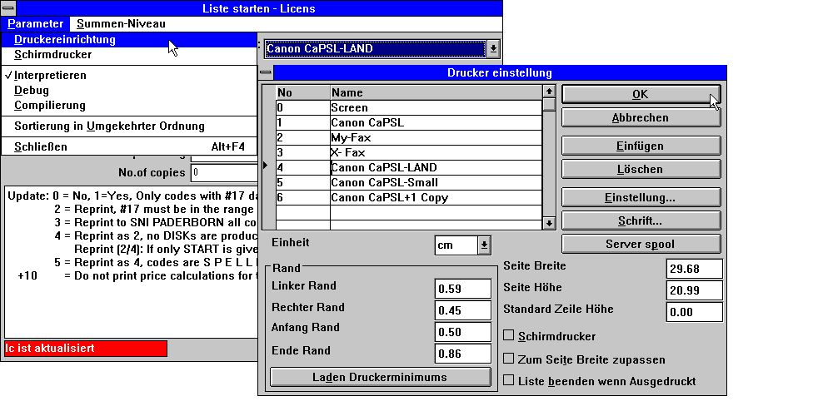

1. Druckerwahl
Die Tabelle zeigt die definierten Drucker an. Ein Drucker kann mit einem Mausklick gewählt werden. Benutzen Sie den SETUP-Buttons, um die Druckereinstellung zu ändern.

2.1.1.1. Definition eines neuen Druckers
Ein neuer Drucker wird durch Wahl einer neuen Zeile in der Tabelle definiert. Der Druckername kann beliebig gewählt werden. Mit Einfügen wird ein neuer Drucker in eine bestehende Tabelle eingefügt. Mit löschen können alte Druckerdefinitionen gelöscht werden.

2.1.1.2. Standard Schrifttype für Dokumentation
Mit Hilfe des Buttons 'Schrift...' kann ein Standard Schrifttyp für die Dokumentation bestimmt werden. Beachten Sie bitte, daß hiermit nicht die Schrifttypenbestimmung in Listen berührt wird.

2.1.1.3. Drucken auf einem UNIX-Drucker
Der Button 'Server Spool' kann dafür verwendet werden, den Ausdruck von einem lokalen Windows-Drucker auf ein UNIX-Spoolsystem umzudirigieren. Beachten Sie bitte, daß das Windows-System den Druckertype des UNIX-Druckers kennen muß, damit die Kontrollzeichen korrekt übertragen werden.

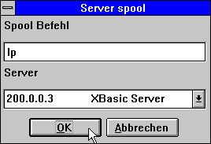

2. Drucken auf einem UNIX-Drucker
In dem Tabellenfenster für Servers werden alle Server aufgelistet, die in den Dateidefinitionen eingetragen sind. Die Druckdatei, die von Windows mit den entsprechenden Kontrollzeichen aufbereitet wird, wird an den gewählten Server gesendet, und das UNIX-Spool Kommando wird ausgeführt.

2.1.1.4. Randbreite und Seitengrösse
Randbreite und Seitengrösse können eingestellt werden. Im Fenster für die Ränder werden Ihre Eingaben als cm, Zoll, Anzahl Zeilen (lpi) oder Punktgrösse (pt) definiert.

2.1.1.5. Schirmdrucker
Bei Markierung dieser Funktion erfolgt der Ausdruck auf dem Bildschirm.

2.1.1.6. Automatische Zeilenanpassung
Bei Markierung dieser Funktion wird die Buchstabengrösse automatisch der vorgegebenen Zeilenlänge angepaßt. Andere Listen werden hiervon nicht berührt.

2.1.1.7. Beenden nach Druck
Bei Markierung dieser Funktion braucht der OK-Button nicht nach Beendigung der Ausgabe betätigt werden.

2.1.2. Bildschirmdruck
Die Eingabe der Seitennummer beim Bildschirmdruck wurde geändert (Scrollbalken, optional). Die Eingabe der Seitennummer muß mit der Auslösetaste [CR] beendet werden. Die Tasten 'nächste Seite' [PgDw] und 'vorhergehende Seite' [PgUp], sowie [Home]/[End] können benutzt werden um zu blättern.
Wählen Sie PRINT aus dem Dateimenü, können mehrere Seiten gedruckt werden.

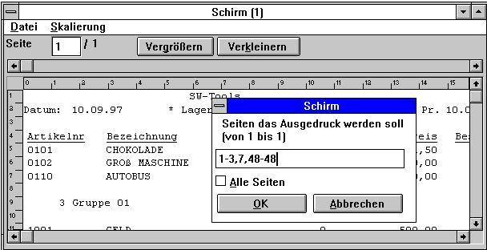

3. Bildschirmdruck

2.1.3. Absteigende Sortierreihenfolge
Im Startmenü kann eine absteigende Sortierreihenfolge angegeben werden.
Die Möglichkeit besteht sowohl bei sortierten als auch nicht sortierten Dateien, wenn die Datenbankschnittstelle eine absteigende Sortierung erlaubt (gilt z.B. nicht für CTRAS definierte Dateien).
Eine absteigende Sortierreihenfolge kann auch in den Berechnungen als INDEX(-1) definiert werden.

2.1.4. Sortierungsabbruch und Sortiergeschwindigkeit
Mit Hilfe des Buttons Abbrechen kann ein Sortiervorgang abgebrochen werden. Die Sortierungsgeschwindigkeit wurde erheblich gesteigert.

2.2. Editorfunktion für KEYS Schlüsseldateien
Es wurde eine Editorfunktion für die Schlüsseldateien hinzugefügt (früher mußte ein gesonderter Editor, z.B. Notepad, verwendet werden).

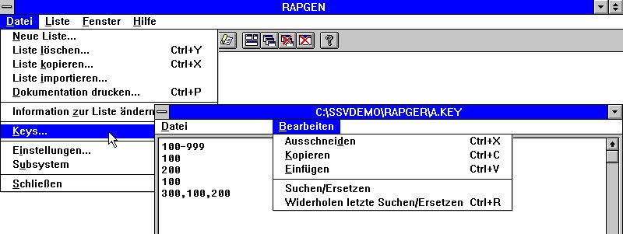

4. Editorfunktion für KEYS Schlüsseldateien

2.3. Suchen/Ersetzen, Kopieren/Einfügen
Die Editorfunktion für Berechnungen, Schlüsselfelder usw. wurde mit den Funktionen Suchen/Ersetzen und Kopieren/Einfügen erweitert.

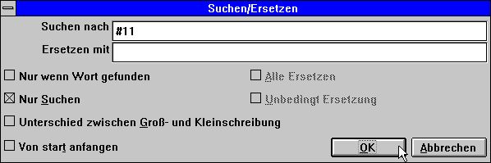

5. Suchen/Ersetzen eines Textes

2.4. Editieren der Listinformationen
Beim Editieren der Listinformationen können die benutzten Dateien, einschl. der Hauptdatei, durch Klicken des Buttons DATEIEN geändert werden.

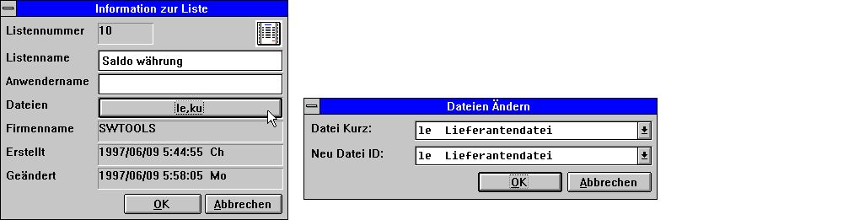

6. Listinformationen
Beachten Sie, daß der Anwendername nach Angabe/Änderung des Datums eingefügt wurde. Der Anwendername stammt aus der Eingabe in 'Lizenz' Anwenderbemerkung für diesen PC, und kann auch in Berechnungen als #UN benutzt werden.
In einigen älteren Versionen wurde das Datum nach DATUM Angabe/Änderung nicht immer korrekt editiert. Dieser Fehler ist jetzt berichtigt.

2.5. Online Handbücher als Hilfsdateien 00 bis 08
Um einen schnellen Zugriff auf die Online Handbücher zu erhalten, wurden diese als sog. Pseudodateien in dem Tabellenfenster für Dateidefinitionen abgelegt. Für diese Dateien wurde die normale Data Dictionary Struktur verwendet. Dies bedeutet, daß Textteile online zur Verfügung stehen, auch wenn nicht genügend Platz für das Windows HLP Handbuch vorhanden ist.

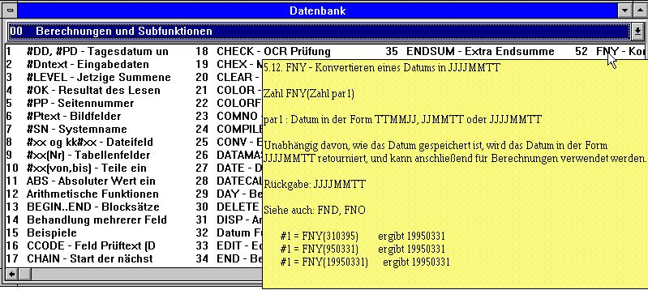

7. Hilfe Funktion
Die einzelnen Abschnitte der Handbücher treten als Felder, sortiert nach ihrem Namen, auf. Wenn Sie den Cursor auf ein solches Feld führen, erscheint der zugehörige Hilfstext unmittelbar auf dem Bildschirm.

2.6. Freifeld Definitionen
Definiert man ein Eingabefeld oder ein Bildfeld, mußte der Feldname als #D1-Name bzw. #P-Name eingegeben werden. Dies wurde geändert.
In der neuen Version wählen Sie entweder die Feldnummer für das Eingabefeld in einem Tabellenfenster oder markieren die Funktion 'Bildfeld'.

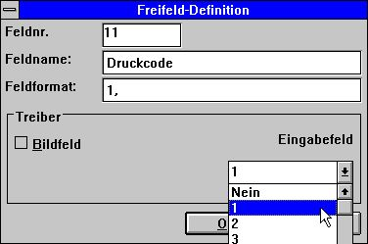

8. Definition eines Eingabefeldes/Bildfeldes

2.7. Druckersteuerung in Berechnungen

2.7.1. #LIN Zeilennummer und #LOF Anzahl Zeilen
Das neue Systemfeld: #LIN kann in Zusammenhang mit #LOF für Berechnungen benutzt werden, z.B.:

2.7.2. PRINT(xx=yy) und PRINT(?=yy)
Mit der PRINT Funktion können detaillierte Druckerinformationen angefordert werden. Sehen Sie hierzu bitte die entspr. Funktionsbeschreibung.

2.7.3. PRINTER(2)
Eine Liste kann einem bestimmten Drucker, definiert im Printer Setup, zugeordnet werden.

2.7.4. COPIES(2) und unterschiedliche Druckern
Die COPIES Funktion kann jetzt dafür verwendet werden, zusätzliche Kopien der Druckausgabe auf unterschiedlichen Druckern auszugeben. Die PRINTER Funktion kann simultane Listen auf dem gleichen oder anderen Druckern ausgeben.
Beachten Sie bitte, daß im TEMP Directory genügend Platz für die Anzahl der Druckausgaben, die Sie angegeben haben, vorhanden sein muß.

2.8. Absteigende Sortierung
Eine Sortierung kann über die Menü in absteigender oder aufsteigender Reihenfolge definiert werden.

2.9. BASIC ähnliche Berechnungen bei Konvertierungen von VIEW-Listen
Um Konvertierungen aus VIEW Listen zu erleichtern, wurden einige weitere Systemfelder definiert.

2.9.1. T2$,S9$ und andere BASIC-Variable
Folgende BASIC-Variable können benutzt werden (siehe auch VIEW Handbuch):
Beachten Sie bitte, daß R$=key nur nach Benutzer GETKEY Funktion einen Inhalt aufzeigt.

2.9.2. SIZE, DELAY Leerfunktionen
Diese Funktionen haben keinerlei Wirkung, können aber eingefügt werden.

2.10. Gruppensummen
Wurden Gruppensummen definiert, wurde die Anzahl der Schlüssel in einer Gruppe nicht benutzt, da eine Gruppe immer dynamisch erweitert wurde.

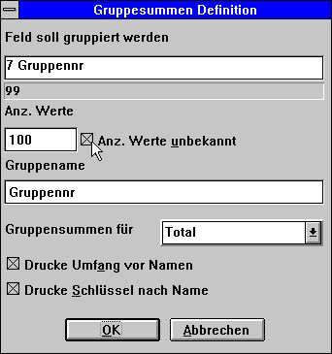

9. Gruppensummen
In der neuen Version gilt, daß, wenn Sie 100 eingeben, auch nur 100 Gruppenelemente gebildet werden. Bei Eingabe des Wertes 0 wird die Gruppe dynamisch erweitert.

2.11. RAPGEN Startparameter
RAPGEN kann aus Windows mit folgenden Parametern aktiviert werden:
RAPWIN ssppp Start Programm ppp in Untersystem ss
RAPWIN -r=ssppp wie oben
RAPWIN -e Rücksprung, wenn Liste beendet wurde
RAPWIN -nl Kein Logo bei Start. Nur RuntimeProgramm.

RAPWIN -ok Keine Startschirmbild vor Start
RAPWIN -s7;310397;;0001;9999;.. Setzen der Startparameter

RAPWIN $ Warte, bis diese Liste abgearbeitet ist

2.12. Indiv. Änderungen an Standard Listen
Wenn eine neue Liste oder ein Brief in RAPGEN definiert wird, bildet eine Standardliste hierfür die Grundlage. Jetzt können Sie die von Ihnen gewünschten Änderungen/Erweiterungen vornehmen, z.B. einen individuellen Formularkopf.
Sie sollten zuerst ein Standard-Untersystem einrichten (siehe unten) und dieses Untersystem aktivieren. Sie sehen jetzt die verfügbare Standardliste.

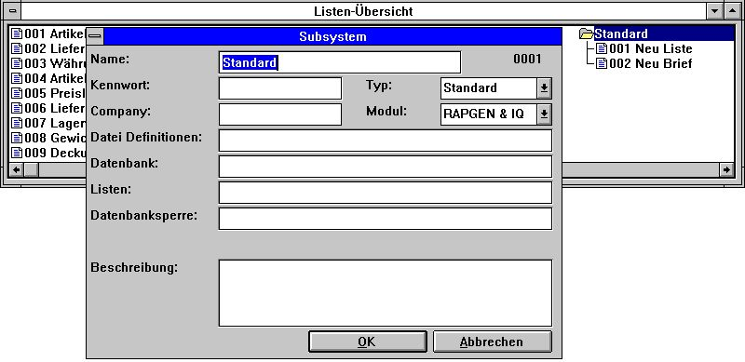

10. Einrichten eines Standard Untersystems
Die Standardliste, die mit TRIO geliefert wird, hat folgendes Aussehen:

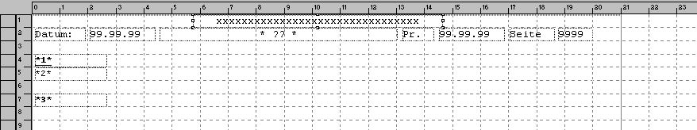

11. Standardliste
?? wird mit der Listenüberschrift ersetzt.
Die Felder *1*, *2* und *3* definieren Schrifttype und Farbe für Überschrift, Felder und Summen.
Beachten Sie bitte, daß bei Neuinstallation, Installationserweiterung oder Updates die modifizierten Standardlisten neu angepaßt werden müssen.
Die Standardlisten sind in den DM1001.ger und DM1002.ger im TRIO Programmverzeichnis abgelegt.

2.13. Impliziter READ von Dateien und SPEED
Wenn auf ein Feld in der Datei xx verwiesen wird, wird RAPGEN jetzt selbst ein READ(xx) generieren, wenn der Anwender dieses Kommando nicht in einer Berechnung angibt. Es besteht also eine automatische Verbindung zu diesem Feld.
Die SPEED() Funktion kann verwendet werden, um die READ Strategie für eine Liste zu optimieren. In diesem Falle wird ein Satz nicht noch einmal gelesen, wenn der gleiche Schlüssel auftritt, sondern der Satz wird aus dem vorhandenen Puffer übernommen. Seine Sie bitte vorsichtig mit dieser Funktion, wenn es sich um Listen handelt, in die während des Vorganges geschrieben wird (update).

2.14. Aufbau von Dateien mit LET
Die LET Funktion kann dazu verwendet werden, neue Dateien, die auf einem Feld der Liste, einem berechneten Feld oder externen Dateien basieren, schnell aufzubauen.
Hierzu benötigen Sie eine DATAMASTER Lizenz, da diese Dateien als DATAMASTER Dateien definiert werden. Ferner muß der Datenbank Treiber mit Schreibzugriff installiert sein.
DATAMASTER Dateien können nur auf diesem Wege geändert werden, da die Daten bei Neudefinition verloren gehen. Für so aufgebaute Dateien können alle DATAMASTER Funktionen für Dateierweiterung/-neudefinition benutzt werden.
LET(AA=#1-3) baut umgehend die Datei AA mit den Feldern 1-3 auf. Dies sehen Sie im entsprechenden Datenbankfenster.
Besteht bereits eine Datei mit dem Namen AA, werden Sie gefragt, ob die bestehenden Definitionen überschrieben werden sollen. Falls Sie dies wünschen, wird eine neue Datei angelegt.
Die Datei wird mit dem ersten Feld als eindeutiger Schlüssel angelegt, falls Sie nicht anderes in den Schlüsseloptionen angeben, wie z.B. LET(AA=#1K,2-3,4D) oder LET(AA=#1-4;2). Siehe auch weiter unten.
Sie können die Anzahl Sätze und den Datenbanktyp nach LET(..) angeben, falls Sie dieses wünschen. Standardmäßig werden 1000 Sätze angelegt, und als Datenbanktyp dir der erste Datenbanktreiber, normalerweise SSV Treiber, benutzt.
legt 200 Sätze in einer X-Basic Datei an. Der Treibername XWRT wird in Liste über installierte Datenbanktreiber nachgeschlagen.
Die Datei selbst wird erst angelegt, wenn die entsprechende Liste gestartet wird. Geben Sie einen negativen Satzwert an, wie z.B. LET(AA=#1-3),-100, wird die Datei bei jedem Start der Liste neu angelegt.
Das folgende Beispiel legt eine Datei an, und füllt diese mit Daten:

3. FDF Erweiterungen

3.1. Grundeinstellungen
Der Pfad für die BASIS.SSV wurde in die Grundeinstellungen aufgenommen.

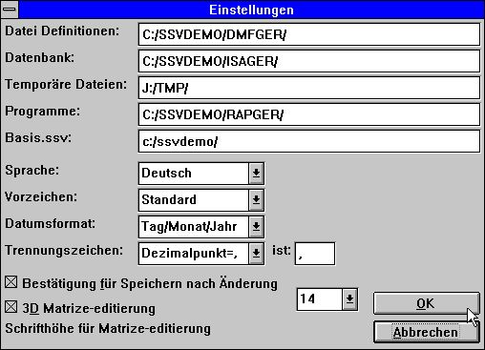

12. Grundeinstellungen

3.2. Import von Datei- Definitionen z.B. von COMET
De Name der gelesenen Dateidefinition im aktuellen Arbeitsverlauf wird angezeigt. Sie Haben die Möglichkeit, den Ablauf zu stoppen.

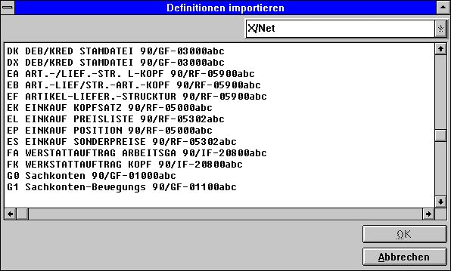

13. Import von ODBC Definitionen
Es werden auch Bearbeitungshinweise bzw. Fehlermitteilungen während des Einlesens angezeigt.

3.3. Kodetabellen
Bisher waren BASIC Datentexte (Data String) mit Parität verschlüsselt und wurden anschließend über die gewählte Kodetabelle konvertiert. Dies ergab Fehler, wenn bestimmte BASIC Steuerzeichen/Sonderzeichen ohne Parität verschlüsselt waren.
Ab Version (006.xxx) ist die Paritätkennung in den Kodetabellen enthalten. Dies bedeutet, daß die Tabellen 1 und 2 (dänisch und deutsch) automatisch die Tabellen 045 und 049 verwenden.

3.3.1. Nummern der Kodetabellen
Die Namen der Kodetabellen entsprechen den Länderkodes für das Telefonieren.

3.3.2. Kodetabelle für Sortieren
Beim Sortieren in RAPGEN oder SW-Tools ODBC Treiber wird die Kodetabelle für Sortieren benutzt. Hierdurch werden länderspezifische Zeichen (z.B. ä, ü, ö) korrekt sortiert. Dies gilt auch für Zeichen mit Akzenten.

3.3.3. Inhalt der Kodetabellen
Soll ein bestimmtes Zeichen nicht konvertiert werden, kann dieses in der Kodetabelle als Leerstelle auftreten. Dies gibt Ihnen einen verbesserten Überblick.

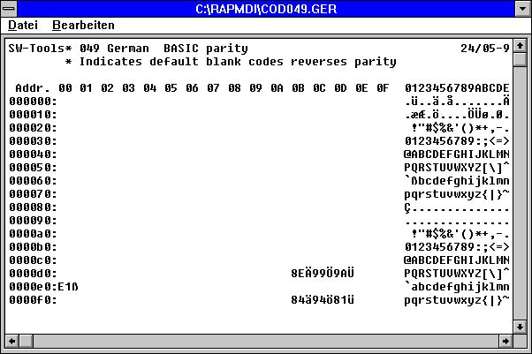

14. Kodetabelle zum Lesen von BASIC-Dateien
Um diese Möglichkeit auch in BASIC Kodetabellen zu nutzen, müssen Sie ein * (Asterix) nach SW-Tools in der ersten Zeile angeben. Es werden jetzt alle Paritäten gewechselt. Das korrekte Zeichen kann als Bemerkung nach dem hexadezimalen Wert angegeben werden, oder der hexadezimale Wert kann mit dem Zeichen selbst erstattet werden.

3.4. Suchen nach Firmendateinamen
Bei der Nutzung verschiedener Firmendateien , können alle LU's durchsucht werden. Hierzu müssen Sie den Button SEARCH aktivieren.

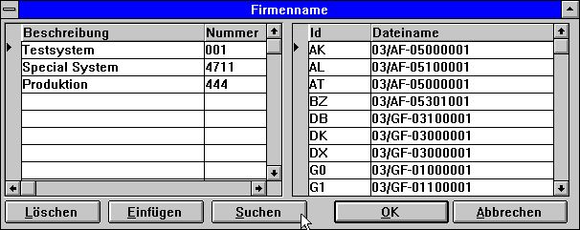

15. Suchen nach Firmendateinamen
Alle BASIC-Dateien, die mit einer 2-stelligen LU + Dateiname, z.B. 90/GF-03000abc, definiert sind, werden danach geprüft , ob eine LU 00-99 in der gewählten Firma vorhanden ist. Die erste gefundene LU wird zugeordnet.
Beachten Sie bitte, daß hierfür als Minimum die Version (006.003) für den Server erforderlich ist.

3.4.1. DOS Dateinamen für BASIC-Dateien
Arbeitet man Off-Line vom Server mit einem X-Basic System, können Probleme mit der Länge des Dateinamens entstehen. Es wurde deshalb jetzt folgendes festgelegt: Wird eine Basic-Datei auf einem DOS System nicht gefunden, wird der Dateiname wie folgt behandelt:
Dieses gibt die Möglichkeit, eine Serverdatei GF-03000001 als lokale Datei GF-03000.001 zu behandeln.

3.5. Erweiterung von DATAMASTER Dateien mit dem FDF Modul
Erweitern Sie eine DATAMASTER Datei mit dem FDF Modul, verbleibt die Datei selbst unverändert, wohingegen die Dateidefinitionen geändert werden. Ihnen wird folgende Frage gestellt:

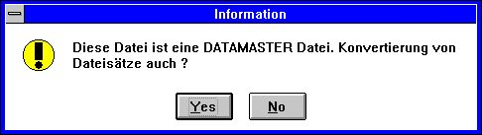

16. Bestätigung einer DATAMASTER Dateikopie

3.5.1. DATAMASTER Datei Konvertierung von BASIC in ODBC
Wird eine BASIC Datei mittels ODBC mit dem DATAMASTER kopiert, werden die Informationen betr. Packtype, Bytenummer und Stoppzeichen entfernt, da diese die empfangende ODBC Tabelle verfälschen können.

3.6. Dateiverknüpfungen
Dateizugriffe, die BASIC relative Satznummern verwendeten, wurden in früheren Versionen nicht korrekt behandelt (AS->JH.00 using #45,N).
Dateitypen in Verbindung mit Abhängigkeit von Schlüssellänge #3(1,-2) wurden implementiert.

3.7. ODBC Treiber Einrichtung
Da einige ODBC Treiber besondere Informationen verlangen, die nicht unmittelbar vom Treiber selbst generiert werden können, wurde das Einrichtungsfenster für ODBC-Treiber wie folgt erweitert:

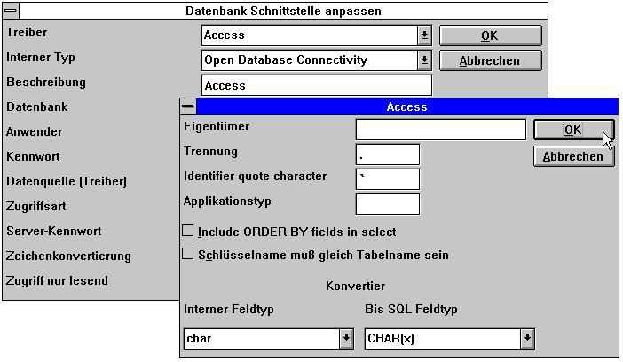

17. Einrichten eines ODBC Treibers
Bitte beachten Sie die entsprechenden Handbücher der Treiberlieferanten, bevor Sie Änderungen in diesen Feldern vornehmen.

3.7.1. Anwendungsart
Die Anwendungsart definiert besondere Verwendungen in den Applikationen (Anwenderpaketen). Zur Zeit sind folgende Anwendungsarten verfügbar:

3.8. Editierung eines num. Feldes, Format ,6,0
Die Formatangabe ,6, und ,8, für ein Datumfeld hat bisher die Erfassung von numerischen Feldern mit einer Länge von 6 oder 8, und mit Dezimalpunkten, verhindert. In der neuen Version ist dies möglich mit der Formatangabe ,6,0 bzw. ,8,0.

3.9. Satzinhalte jetzt incl. Kontrollsatz und Fehlermitteilungen
Werden Datensätze einer BASIC Datei angezeigt, wird jetzt auch der Kontrollsatz im FDF Modul angezeigt.

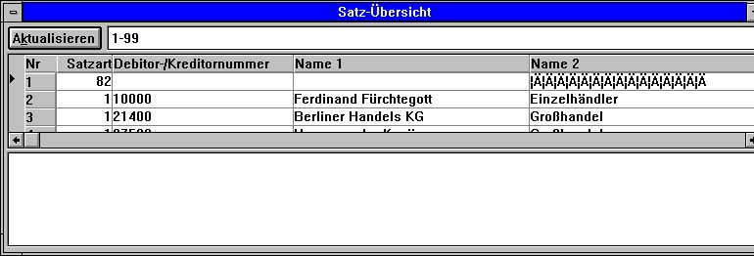

18. Satzübersicht
Ein Unterfenster zeigt eventuelle Fehlermitteilungen beim Zugriff auf Daten mit: OPEN und READ an.

3.10. Druckeroptionen
Das Menü für die Druckeroptionen wurde in ein Dialogfenster mit erweiterter Funktionalität geändert.

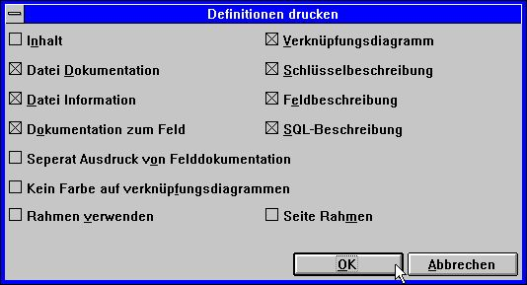

19. Druckeroptionen, Dialogfenster

3.10.1. Inhaltsverzeichnis
Ein Inhaltsverzeichnis der definierten Dateien im Subsystem kann jetzt zusammen mit den Dateidefinitionen ausgegeben werden.

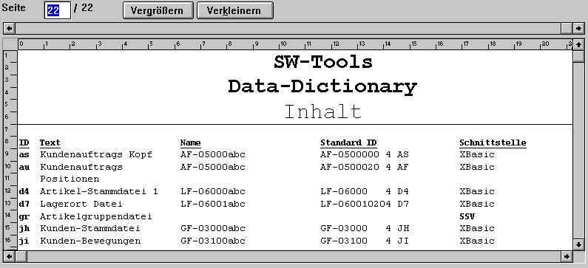

20. Inhaltsverzeichnis

3.11. FDF Startparameter
Das FDF Modul kann aus Windows mit folgenden Parametern gewählt werden:
RAPFDF -d Dateien werden als DATAMASTER Dateien definiert
RAPFDF -d7 DATAMASTER Standarddateityp ist 7

3.12. Neue BCD Packungstypen
Folgende Packungstypen wurden implementiert:

3.13. Mehrfach Konstanten in Indexdefinitionen
Dateien, die mit festen Satztypen im Index, wie "00",#1,P definiert wurden, können in z.B. "00,20-29,40",#1,P erweitert werden.
In einem Suchvorgang werden jetzt alle Sätze mit einer dieser Konstanten gesucht.

3.14. X* feste Verbindung zu Parameterdateien
Eine Parameterdatei, die immer einen bestimmten Satz lesen sollte, kann jetzt mit einer Verknüpfung definiert werden, die von allen READ(pa) benutzt wird, falls nicht anders angeben wurde.
Die Definition kann als Verknüpfung von PA zu Datei X* Index 0 Satznummer 5 angegeben werden.

3.15. Systemdateien
In allen Softwareprodukten enthält das Menü 'Untersysteme' einen Eintrag für Systemdateien. Wenn Sie von einem gewählten Untersystem in Systemdateien wechseln, stehen die Dateidefinitionen für unter anderem basis.svv und files.svv zur Verfügung. Listen, IQ und Programme können auf Basis dieser Definitionen aufgebaut werden.

4. IQ Erweiterungen

4.1. Definition neuer Programmoptionen
Folgende Optionen bei der IQ Programmdefinition wurden neu hinzugefügt:
va#1-7,c=0 Setzen einer Prüfmarkierung (flag)

va#1-71,n=10 Begrenzung der Feldnamen auf 10 Zeichen

4.2. Hinzufügung eines Programm ohne Dateizugriff
Kann IQ nicht alle Dateien korrekt öffnen, können Sie dennoch mit dem gestarteten Prozess fortfahren.

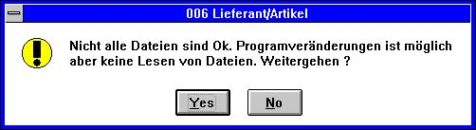

21. Nicht alle Dateien konnten korrekt geöffnet werden

4.3. Verbesserung des Suchvorganges
Der IQ Suchvorgang wurde in folgenden Punkten verbessert:
Eine vorangestellte Leerstelle im Suchschlüssel ist zugelassen. Anführungszeichen (" ") können einen Suchschlüssel abgrenzen. Hierdurch werden nachfolgende Leerstellen erlaubt. Wird der gewünschte Satz nicht gefunden, wird nach Bestätigung der Taste [CR] der nächste Satz angezeigt.
Die Prüfung von Feldtypen (Bestimmung der Indexpriorität) wurde so erweitert, daß gepackte Felder als rein numerische Felder behandelt werden.

4.3.1. Unterbrechung des SUPERINDEX
Während eines Suchvorganges wird jetzt ein ESC-Cursor gezeigt.

22. ESC Cursor
Der Suchvorgang kann hierüber abgebrochen werden.

4.4. Hilfstexte für Felder
Im VIEW Menü besteht die Möglichkeit, den Umfang der Hilfstexte für Felder zu bestimmen.

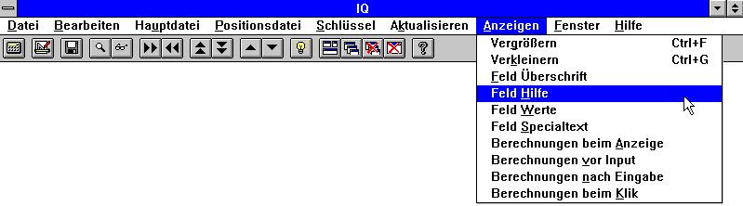

23. VIEW Menü

4.4.1. Felddokumentation
Im EDIT Menü besteht die Möglichkeit, einen erläuternden Text (Dokumentation) für jedes Feld am Bildschirm einzugeben.

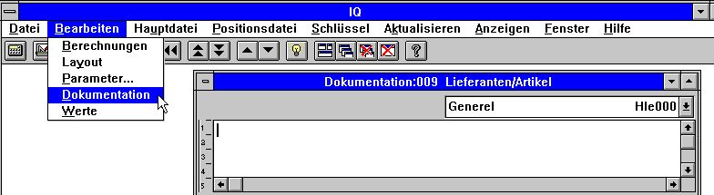

24. Felddokumentation
Hiermit können Arbeitsfelder wie normale Datenbankfelder dokumentiert werden.

4.4.2. Zulässige Feldwerte
Es können zulässige Feldwerte für Arbeitsfelder definiert werden.

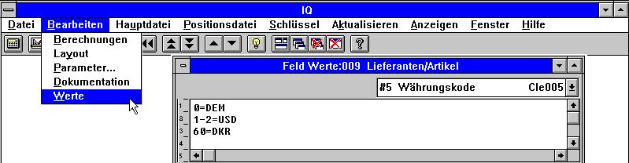

25. Zulässige Feldwerte
Folgende Syntax muß eingehalten werden: <Wert>=Text, wobei es sich um bestimmte Werte oder Wertgrenzen handeln kann.

4.5. Editierung des Formularaufbaus

4.5.1. Teilfelder und Tabellenfelder
Teile von Feldern #5(2,13) und Tabellenfelder #7(2) können in einem Formular aufgenommen werden.

4.5.2. Zeilenblöcke
Komplette Zeilenblöcke können jetzt in einem IQ Anfrageformular verschoben bzw. in der Größe verändert werden. Hierzu müssen die Markierungen am linken Rand verschoben werden.

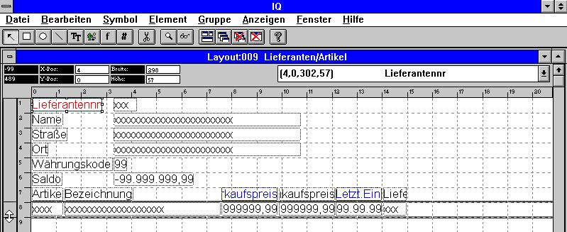

26. Zeilenblöcke

4.5.3. Feldoptionen und rechte Maustaste
Über die rechte Maustaste können die Feldoptionen aufgerufen werden.

4.5.3.1. Feldgrösse und Feldmarkierung
Über die neue Funktion kann die Größe des Ausgabefeldes automatisch angepaßt werden. Die Funktion Feldmarkierung kann in DATAMASTER benutzt werden, um Feldeingaben zu prüfen (siehe auch SETFLAG und CLRFLAG).

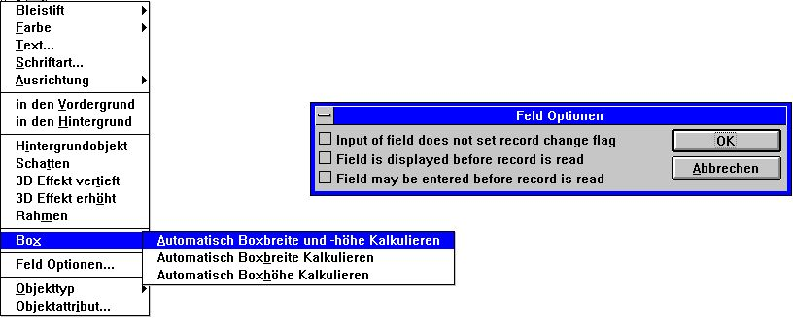

27. Feldgrösse und Feldmarkierung

4.5.3.2. Objekttyp und Attribute
Die Ausprägung eines Feldes kann über die Funktionen Objekttyp und Attribute kontrolliert werden.

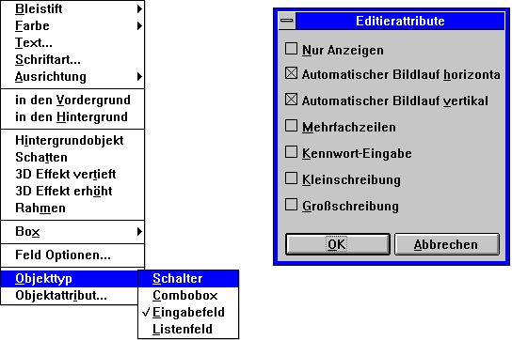

28. Objekttyp und Attribute

4.6. DEBUG in Berechnungen
Mit der Erweiterung von Berechnungsmöglichkeiten in IQ/DATAMASTER nimmt natürlich auch die Möglichkeit zu, Fehler zu machen.
In der neuen Version kann ein DEBUG-Fenster aktiviert werden. Hierzu muß die Berechnungszeile
eingefügt werden. Diese Zeile bewirkt, daß folgendes Fenster eingeblendet wird:

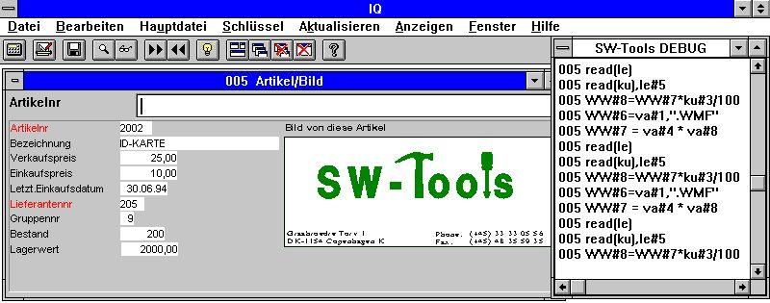

29. DEBUG Fenster
Das DEBUG-Fenster zeigt alle Informationen von alle Berechnungen im allen Programmen an. Alle Sektionen von allen offenen Programmen sind angezeigt aber Kontrolbefehle als IF...THEN zeigt nur die Berechnung selbst an.
Das DEBUG-Fenster bleibt geöffnet, bis entweder das Programm beendet oder die Berechnungszeile DEBUG(0) gefunden wird.

4.7. Berechnungen
Die Möglichkeit, Berechnungen in einem Programmverlauf einzufügen, wurde erweitert.

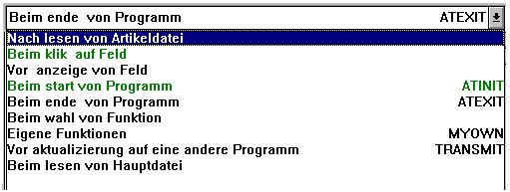

30. Programmeingänge für Berechnungen

4.7.1. Vor Anzeige eines Feldes
Eine Berechnung hier wird unmittelbar vor erstmaliger Ausgabe diese Feldes vorgenommen.

4.7.2. Eigene Routine
Ein Unterprogramm kann in jede Berechungsroutine eingefügt werden. Hierzu muß zuerst RETURN, und dann LABEL: Berechnungen RETURN angegeben werden.

4.7.3. Vor TRANSMIT zu anderen Programmen
Soll das aktuelle Programm ein Update in anderen Programmen vornehmen, werden zuerst die Berechnungen, die vor TRANSMIT ausgeführt werden sollen, aufgerufen. Hier können Programmnummer und andere Programminformationen gelesen werden:

Mit dem Update wird fortgesetzt, wenn 0 returniert wird, und abgebrochen bei einem RETURN(-1).

4.7.4. Wahl einer FUNKTION
Wird eine Funktion gewählt, reagiert IQ hierzu entsprechend. Zuvor jedoch ist die Möglichkeit gegeben, die Funktion auf Gültigkeit zu prüfen.

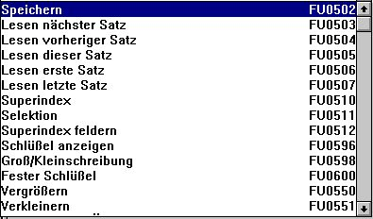

31. Funktionen
Alle Menüfunktionen werden hier gezeigt. Beachten Sie bitte, daß die Berechnung als LABEL den Namen FUnnnn hat, wobei nnnn die Funktionnummer 551 (ZOOM OUT) ist.

4.7.4.1. DOFUNCTION Mitteilung
Unter Windows wird nach Wahl einer Funktion eine Mitteilung an das entsprechende Programm gesendet. Diese Mitteilung enthält die gewählte Funktionsnummer (z.B. 551 für ZOOM OUT).
Mit DOFUNCTION(551) können Sie selbst eine solche Mitteilung senden. Diese wird genauso behandelt, als hätte der Anwender z.B. den ZOOM OUT Button betätigt.
Sie können auch mit DOFUNCTION eine Mitteilung an ein anderes aktives Programm senden. Diese Mitteilung kann einen Schlüssel enthalten, z.B.
Hier wird das Programm 20 aufgefordert, den Satz mit dem Schlüssel in Feld 1 zu lesen.

4.7.5. Beim lesen von Hauptdatei
Mit diesen Berechnungen können Sie das Lesen der Hauptdatei steuern.

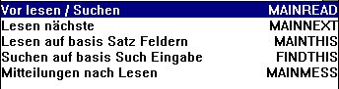

32. Beim Lesen der Hauptdatei
Grundsätzlich kann das Systemfeld #OK innerhalb der Berechnungen mit der Funktion RETURN(-1) manuell gesetzt werden, so daß IQ/DATAMASTER beim lesen der Hauptdatei entsprechend reagieren kann. Diese Berechnungsfunktion kann für individuelle Suchfunktionen verwendet werden, es sind hierfür jedoch gelesen sind. Diese Berechnungssektion kann verwendet werden um eigene such Programmierkenntnisse erforderlich.

4.8. Kommunikation zwischen einzelnen Programmen
Die DOFUNCTION Funktion kann als Kommunikationsmittel zwischen Programmen benutzt werden.

4.8.1. Programmnummer
Die Angabe von Programmnummern in generellen Funktionen geschieht wie folgt:
<Programm> Parameter für IQ Funktionen, als 47 oder 1047 angegeben.
47 = aktives Programm Nummer 47
1047 = aktives Programm Nummer 47 in Untersystem 1
0 = aktuelles aktives Programm

4.8.2. Felder von anderen Programmen
Mit Hilfe des LET Kommandos können Variable in einem anderen Programm gelesen/geändert werden.
LET(20.#1-3=#1-3) Felder 1-3 in Progr.20 = 1-3 des

LET(#1-3=20.#1-3) Felder 1-3 in aktuellen Programm = 1-3 in

LET(#10=#3.4) Setzen des Feldes 10 = Feld 3 aus Zeile 4

4.8.3. GOSUB gemeinsames Unterprogramm
Die Angabe
bewirkt, daß das Unterprogramm (Longjump) im aktiven Programm 20 ausgeführt wird.

4.8.4. GLOBAL Variable A1, A2, ...
BASIC-gleiche Variablen, wie A1, A2, ..., können als gemeinsame Daten für alle Programme benutzt werden. Setzt man A1=#1 in einem Programm, kann der Wert in einem anderen Programm gelesen werden. Auch A$, B$ usw. können benutzt werden.

4.9. IQ Startparameter
IQ kann aus Windows mit folgenden Parametern gestartet werden.
IQWIN ssppp Start Programm ppp in Untersystem ss
IQWIN -e Beendet IQ wenn aktuelles Programm abgeschlossen ist
IQWIN -M... Begränze Menü (siehe MENUS Funktion)
IQWIN -D DATAMASTER Pflegeprogramm kann definiert werden
IQWIN -nl Kein Logo bei Start, nur Runtime.

4.10. Standard Programme
In Standard Untersystemen (siehe RAPGEN) finden Sie Standards für IQ und DATAMASTER Programme. Wird ein neues Programm erstellt, werden nicht nur das Layout, sondern auch Parameter und Berechnungen übernommen. Änderungen in den Standardprogrammen beeinflussen also alle neu zu erstellenden Programme.

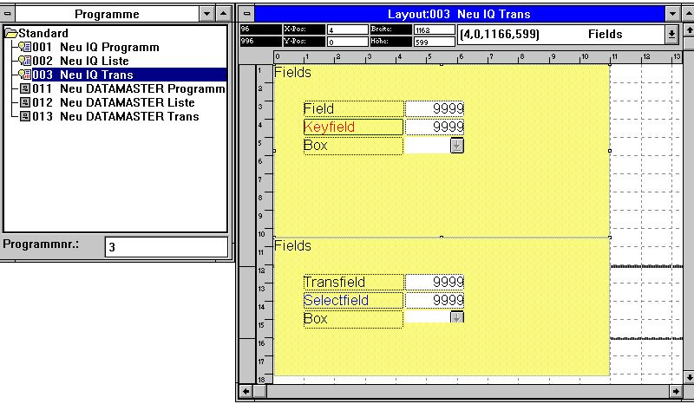

33. Standardprogramm für IQ
Im obigen Beispiel sehen Sie zwei Blöcke, einen für die Hauptdatei, und einen für die Transaktionen. Sowohl Feldattribute als auch vorangestellte Texte können geändert werden.
Beachten Sie bitte, daß bei Re-Installation oder Installation einer neuen Version die Standardprogramme neu angepaßt werden müssen.

4.11. Hardcopy Funktion
Aufgrund der Probleme, die durch verschiedene Schrifttypen bei einem Hardcopy auf unterschiedlichen Druckern auftreten können, wird IQ jetzt ein bitmap- Hardcopy des Bildschirms produzieren, falls dieses möglich ist.
Das Menü wurde mit den Funktionen für ein Hardcopy des Bildschirm und einem Hardcopy eines bestimmten Fensters erweitert.

5. DATAMASTER Erweiterungen

Die Erweiterungen in IQ gelten auch für DATAMASTER. Darüber hinaus gilt:

5.1. OK/ABBRUCH
Bei Definition eines DATAMASTER Programms wurden folgende Buttons hinzugefügt:

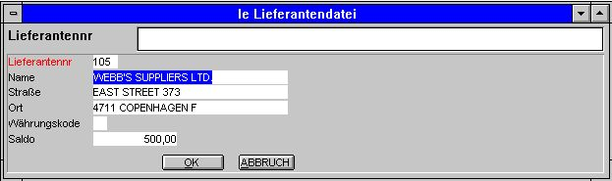

34. OK/ABBRUCH Button
Hier sehen Sie ein Beispiel für die Funktion DOFUNCTION, da die Aktivierung eines der Button DOFUNCTION(998) bzw. DOFUNCTION(997) bewirkt.

5.1.1. Button Shortcuts
Definieren Sie einen Button, wird der Text in diesem Button angezeigt. Es kann hier ein Freifeldname wie z.B.
eingegeben werden, wobei der Buchstabe nach & als Shortcut für diesen Button (ALT+M) benutzt werden kann.

5.2. Berechnungsbereiche
Alle IQ Erweiterungen stehen zur Verfügung. Zusätzlich gilt:

5.2.1. Änderung der Eingabereihenfolge
Die PARAMETER Seite definiert die Eingabereihenfolgen. Immer, wenn der Anwender eine solche Reihenfolge beginnt oder beendet, wird eine Berechnung veranlaßt.

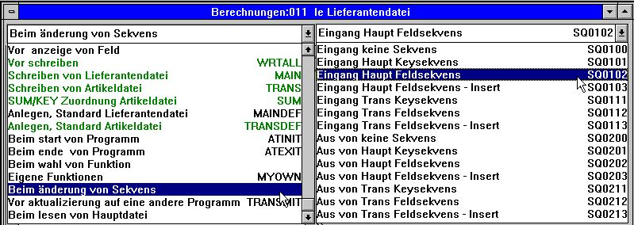

35. Berechnungen nach Änderung der Eingabereihenfolge
Dies kann z.B. dazu benutzt werden, eine Datei nach Beendigung einer Schlüsseleingabe zu lesen oder zu prüfen.

5.2.1.1. Definition der Eingabereihenfolge
Bei Erstellen eines neuen Programms, kann die Eingabereihenfolge z.B. wie
angegeben werden. [?] bedeutet, daß DATAMASTER ein Update vornehmen kann, wenn ein neues Feld im Bildschirmlayout hinzugefügt wird. Will der Anwender selbst die Reihenfolge kontrollieren können, muß [?] ausgelassen werden.

6. SW-Tools ODBC Treiber

Der ODBC Treiber hat sich als sehr zuverlässig gezeigt, sowohl in der 16-bit als auch in der 32-bit Version. Folgende Erweiterungen wurden vorgenommen:

6.1. WRITE Freigabe
Benutzt man die UPDATE Funktion im ODBC Treiber, können fremde Produkte, wie z.B. Access, Updates direkt in X-Basic Dateien durchführen.
Da das Data Dictionary alle Informationen betr. der Schlüsselstrukturen enthält, bewirkt die Änderung eines Feldes ein Update alles Indizes. Dies gilt natürlich auch beim Einfügen/Löschen eines Schlüsselfeldes.
Um WRITE aktivieren zu können, müssen Sie folgende Punkte prüfen:
Die Server Version muß > (006.003) sein, da diese für die neue Kodetabellenstruktur eingerichtet ist.
Im Zusammenhang mit dem 6-stelligen Datum in BASIC-Dateien (,6, Feldern) wurde eine besondere Routine implementiert, um dieses beim Lesen in das Standardformat für ODBC Dateien zu konvertieren. Bei Schreiben wird ODBC Format in das BASIC Format rückverwandelt, also JJMMTT.

6.2. W95B Setup
Windows 95B zusammen mit Office 97 benutzt die Möglichkeiten in ODBC 3.0, da hier das Einrichten des Treibers teilweise aus der ODBC-Verwaltung entfernt wurde, und statt dessen online der Aufbau einer Verbindung durchgeführt wird.
Diese Prozedur wird jetzt unterstützt. Die Parameter des Online-Setup werden in den neuen .DSN Dateien gespeichert.

7. UNIX Server Updates

Ältere TRIO Versionen laufen sowohl auf dem neuen wie mit den älteren Servern. Wir empfehlen jedoch die Installation der neuesten Version.(ansonsten eingeschränkte Funktionalitäten)
Kodetabellen werden jetzt vom Anwender PC auf den Server übertragen und benutzt, wenn ein Multiindex Update in einer Basic Datei vorgenommen wird. Beachten Sie bitte, daß bei ältere Anwendungen der Server in diesem Falle seine eigenen Kodetabellen benutzt.
Der Server wurde so erweitert, daß nach BASIC-Dateinamen gesucht werden kann, bei älteren Serverständen < 006.003 ist dies nicht möglich.

8. Lizenz Modul

Das Lizenz Modul hat bisher immer die LICENS.PLS Datei geliefert. Dies führte zu einigen Schwierigkeiten. Diese Datei heißt jetzt 12345678.PLS und benutzt die Lizenznummer zur eindeutigen Zuordnung.
E-Mails hatte die Tendenz, besonders die Zeichen CR/LF anders zu konvertieren.

9. Installation

Zu Beginn des Installationsvorganges haben Sie jetzt die Möglichkeit, die Produkte, die Sie installieren/aufgradieren wollen, im Vorhinein zu bestimmen.

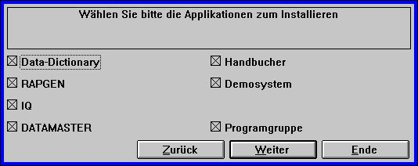

36. Wahl der zu installierenden Produkte

10. Beschreibung der Funktionen

Dieser Abschnitt beschreibt die neuen/verbesserten Funktionen.
Die IQ Funktionalität und Anzahl der Programmeingangspunkte wurde erheblich gesteigert.
Auch wurden die Systemfelder so erweitert, daß Flag- und Kontrollvariablen zugelassen sind.

10.1. Neue Systemfelder

10.1.1. #UN Anwender Name
Sie können #UN benutzen, um den Anwendernamen für diesen PC, der im Lizenz Modul eingegeben wurde, zu erhalten.

10.1.2. #LIN Zeilennummer und #LOF Anzahl Zeilen
#LIN enthält die aktuelle Zeilennummer und #LOF die Anzahl Zeilen des aktuellen Formulars.

10.1.3. #IQxxxx IQ Systemfeld
Eine Reihe von IQ Kontrollfeldern wurde hinzugefügt (siehe SY Datei).

10.2. Neue bzw. erweiterte Funktionen

10.2.1. ACCESS("Dateiname") - Prüfung, ob die Datei vorhanden ist
(IQ) Prüft, ob die gegebene Datei vorhanden ist (Rückgabewert 0). z.B. #100=ACCESS("Dateiname")

10.2.2. CHAIN("Programm","Key") - Verkettung eines Programmes bzw. externes Kommando
(IQ) Aktiviert eine Programmnummer bzw. eine Windows Kommandofolge
CHAIN("20") startet das Programm 20
CHAIN("+5") startet und aktiviert das Programm 5
CHAIN(">5") startet das Programm 5, der aktuelle Satz wird nicht

CHAIN("$5") startet und aktiviert das Programm 5, und wartet, bis

CHAIN("+5",#1) startet das Programm 5, das den Satz entsprechend in

#20="notepad"
#20="command.com /C edit myfile.txt"
CHAIN(#20) startet das spezifische Windows Programm

CHAIN("rapwin &") & als letztes Zeichen bedeutet, daß IQ nicht gestoppt

10.2.3. CHAINR(Listenr) - Direkte Verkettung eines Programms bzw. externen Kommandos
(RAP) Das CHAIN Kommando wird immer unter ZULETZT abgesetzt, d.h. das nächste Programm wird gestartet, wenn das aktuelle beendet ist.
Benutzen Sie CHAINR anstelle von CHAIN, um das aktuelle Programm abzubrechen und unmittelbar ein neues Programm aufzurufen und zu starten.

10.2.4. CLRFLAG("Felder",Option,Type) - Setzen von Feldoptionen
(IQ) Jedem Bildschirmfeld sind Parameter zugeordnet, die die Verwendung definieren. Mit der SETFLAG Funktion werden dies Parameter gesetzt, mit CLRFLAG gelöscht. Siehe SETFLAG.
CLRFLAG("#12,44",7,0)

10.2.5. COPIES(n,Drucker) Anzahl der Kopien
(RAP) COPIES(1) gibt Ihnen eine extra Kopie des Ausdruckes. Es können maximal 30 Kopien angefordert werden. Beachten Sie bitte, daß für alle Kopien Platz in der Spool-Datei vorhanden sein muß.
COPIES(1,7) gibt Ihnen eine extra Kopie des Ausdruckes auf dem Drucker Nr. 7. Beachten Sie bitte, daß ein ungewollter Seitenwechsel auftreten kann, wenn der angegebene Kopiedrucker ein kleinere Seitenformat verwendet.

10.2.6. DEBUG(Mode) - Aktivieren des DEBUG Fensters
(IQ) DEBUG(1) öffnet das DEBUG Fenster, in dem alle berechneten Ausdrücke und die zugehörigen Programmnummern/Labels bei Ausführung aufgelistet werden.
Das Fenster wird beim Verlassen von IQ geschlossen, oder mit DEBUG(0).

10.2.7. DELAY() - Leerfunktion für BASIC Kompatibilität
Diese Funktion dient ausschließlich der Implementation der BASIC RAPGEN (VIEW) Syntax.

10.2.8. DISABLE(Programm) - Keine Eingabe in diesem Programm
(IQ) Alle Eingaben in dieser Programmnummer werden übergangen.

10.2.9. DISP("Felder") - Erneuerung des Bildschirms bzw. der Felder
(IQ) Der DISP() Befehl aktualisiert alle auf dem Bildschirm befindlichen Felder oder nur bestimmte Felder (DISP("#1,4"))

10.2.10. DOFUNCTION(Funktionnr, "Key", Programm) - Ausführen externer Funktionen
(IQ) DOFUNCTION sendet die Nachricht <Funktionnr> zum laufenden IQ- Programm oder zum geöffneten <Programm>. Ein Schlüssel kann an das aufgerufene Programm weitergegeben werden.
Die Liste der verfügbaren Funktionsnummern findet man in der Berechnungslistbox bei der Anwahl 'Wahl von Funktionen'
Zum Beispiel:
DOFUNCTION(505,#1,20) bewirkt daß Programm 20 eine Satz mit Schlüssel #1 liest
DOFUNCTION(550) vergrößert den aktuellen Bildschirm

10.2.11. ENABLE(Programm) - Erlaubt die Eingabe für ein Programm
(IQ) Erlaubt alle Eingaben für die gegebene Programmnummer, siehe DISABLE.

10.2.12. EXEC("Befehl", Programm) - Ausführen eines Alphastrings als Befehlszeile
#20="#2=17"
EXEC(#20)
führt den in Feld 20 gespeicherten Alphastring aus.
Wenn Freifelder in der Funktion EXEC benutzt werden, muß man die WW#nn Feldnummer aus der Programmdokumentation entnehmen.
Generell werden die Strings in den EXEC Funktionen nicht überprüft. Bei der Programmausführung kann es daher aufgrund der C- Syntax zu Problemen führen. Es wird ausdrücklich darauf hingewiesen, daß in den EXEC Anweisungen keine Funktionsaufrufe sein dürfen.
Ein Punkt sollte besonders beim RAPGEN beachtet werden: #15=2 setzt Feld 15 gleich 2 auch wenn es als IF #15=2 LET #16=3 genutzt wird. Man muß aufgrund der C- Syntax das Gleichheitszeichen verdoppeln: IF (#15==2) LET #16=3
IQ: EXEC(#20,15) schaltet zum aktiven Programm 15 und führt die angegebene Berechnung aus.

10.2.13. EXPORT("CLOSE") - Schließt die EXPORT Datei
(RAP) Schließt die Asciitextdatei, die mit dem Befehl EXPORT erstellt wurde. Die Asciitextdatei kann nun mit EXPORT("CLOSE") geschlossen werden. Dies kann nützlich sein wenn man während der Laufzeit sich diese Datei ansehen möchte.(siehe CHAIN)

10.2.14. EXIT(Programm) - Schließt ein Programm
(IQ) EXIT(0) schließt das aktuelle IQ- Programm.
EXIT(20) schließt das Programm 20, wenn es geöffnet ist, 1020 gibt Subsystem 1
EXIT(-1) schließt das Programm Auswahlmenü.
EXIT(-2) schließt das Feld Auswahlmenü innerhalb eines Programms.
EXIT(-3) schließt alles und verläßt IQ.

10.2.15. FOCUS(Programm) - Aktiviert das Programm
(IQ) Aktiviert die Eingabe und setzt den Fokus auf das angegebene Programm.

10.2.16. GETFLAG("Felder",Option,Type) - Erlaubt die Abfrage der Feldattribute
(IQ) Jedes Bildschirmfeld ist mit Parametern (Bits) beschrieben, die deren Gebrauch definieren. Die Funktion SETFLAG kann benutzt werden um die Feldattribute zu setzen, CLRFLAG entfernt sie wieder. Die Funktion GETFLAG kann benutzt werden um die Feldattribute zu lesen. Siehe auch SETFLAG.
GETFLAG("#12,44",7,0)

10.2.17. GETFLD("Felder")
(IQ) Diese Funktion setzt die Systemvariablen (SY#..) zu zeigen auf die genannten Feld. Die Felddefinitionen kann dann abgefragt und geändert werden.

10.2.18. HELP("Feld") - Anzeigebox mit dem Hilfetext zum Feld
(IQ) HELP(#31) zeigt eine Nachrichtenbox mit dem Hilfetext für das angegebene Feld.

10.2.19. INDEX(Indexnummer) - Setzt den Index
(RAP) INDEX(-2) erlaubt die entsprechende Datei über den zweiten Index absteigend zu lesen.

10.2.20. INSTALL("xx.dll","name","3,[sCCC]", "meinname") - Externe Funktionen
(RAP/IQ) Programmierer können selbstgeschriebene Funktionen (dll) in den IQ integrieren.
INSTALL("a.dll","b","3,[ss]")
aktiviert #20=B(#21) von a.dll, #20 und #21 sind Variablen vom Typ short

INSTALL("some.dll","aname","3,[sC1]", "FUNNY")
aktiviert #30=FUNNY(#31,#32)als Funktion aname der Datei some.dll gibt die
Werte im #30 vom Typ short, die Parameter im #31 als Zeiger vom Typ char,
#32 vom Typ long.

10.2.21. ISACTIVE(Programm) - Prüft ob ein Programm aktiv ist
(IQ) Stellt in dem Feld 100 den Status der Abprüfung ab. Gibt den Wert 1 zurück wenn <Programm> aktiv ist, sonst 0.

10.2.22. KEYON(0/1) - Schaltet das Schlüsseleingabefeld EIN/AUS
(IQ) KEYON(0) löscht das Schlüsseleingabefeld, (1) reaktiviert es.

10.2.23. LET (Felder=..) - Zuordnen von Werten
(IQ) Die LET Anweisung wurde erweitert, um auch Werte in Felder anderer Programme abzustellen. Es kann jetzt auch bei Transaktionsabfragen die LET Anweisung über den Zeilenindex gesteuert werden.
LET(20.#1-3=#1-3) Felder 1-3 des Programms 20 = den Feldern des aktuellen Programms
LET(#1-3=20.#4-6) Felder 1-3 des aktuellen Programms = den Feldern 4-6 des Programms 20
LET(#10=#3.4) Feld 10 = Feld 3 in Transaktionszeile 4

10.2.24. LET (Id=Felder) Anlage neuer Dateien
(RAP) Die LET Funktion kann zur Anlage neuer Dateien benutzt werden.
LET(aa=#1-3,87,le#2) Definiere Datei aa, Schlüssel=aa#1,

LET(aa=#1-3,6K,15D) Schlüssel aa#4 und aa#5 (Duplikate)
LET(aa=#1-3,6,15;2,NP) Schlüssel aa#2 und rel. Satznr. (Duplikate)
LET(aa=#1-3),12000 12000 Datensätze (Standard sind 1000 Sätze)
LET(aa=#1-3),-1 Datei wird jedesmal neu angelegt
LET(aa=#1-3),1000,xnet Datei ist eine XNET Datei
LET(aa=#1-3) -acc Zugriffsdatei, wird jedesmal neu angelegt
LET(07/aa=#1-3),25 Die LU kann für Basic Dateien angegeben werden

10.2.25. NEXTFLD("Felder") - Springt zum Eingabefeld
(IQ) Benutzung der Funktion NEXTFLD erweitert
NEXTFLD("#10") setzt das nächste Eingabefeld auf Feld 10
NEXTFLD("#10.2") springt zu Feld 10 in Zeile 2
NEXTFLD("5.#10") springt zu Programm 5 mit Feld 10

10.2.26. NEXTFLDSEQ(Sekvens,Feldnummer) - Sprung zum Eingabefeld in Reihenfolge
(IQ) Springt zu einem bestimmten Feld in einer vorgegebenen Eingabereihenfolge.
NEXTFLDSEQ(2,1) Springt zum ersten Feld in der Eingabereihenfolge Nr.2

10.2.27. MENUCH("Menünummern") - Setzen des Menükennzeichens
(IQ) Wechselt zum entsprechenden Menü und ermöglicht ein Ändern der Menüparameter.

10.2.28. MENUUPD(Menünr,Funktion,"&Text") - Hinzufügen/Überwachung des Menüs
(IQ) Manuelles Hinzufügen zum bzw. Kontrolle des Menüs.
MENUUPD(1,2000"Mein &eignes Menü") erweitert das Menü 1 mit der Funktion 2000.
Bei Wahl dieses neuen Menüpunktes wird die Funktion mit dem Label FU2000: ausgeführt.

10.2.29. OBJECTADDSTRING(Feld,Text,Schlüssel) - Hinzufügen einer Text zu einem Objekt
(IQ) OBJECTADDSTRING(Felder Par1, Text Par2, Text Par3)

Beschreibung: Die Funktion fügt einen Text in ein Objekt. Das Ergebnis dieser Funktion ist von dem Objekttyp abhängig. Bitte beachten Sie die folgenden Regeln:

 | Objekt | Bedeutung
 | BUTTON | Text, der in einem Button gezeigt werden soll
 | COMBOBOX | Hinzufügen eines neuen Elements in die Liste
 | EDITBOX | Einfügen eines Textes in das Edit-Fenster, wenn der Schalter für
 |  | multiple gesetzt wird der Text angefügt.
 | LISTBOX | Hinzufügen eines neuen Elements in die Liste

Der Parameter par3 wird nur benutzt, wenn es sich um das Objekt COMBOBOX oder LISTBOX handelt. Der Parameter muß den normalen Feldwert enthalten.
Rückgabewert: Keiner
Siehe auch OBJECTCLEAR

10.2.30. OBJECTCLEAR(Feld) - Lösche Inhalt eines Objektes
(IQ) OBJECTCLEAR(Feld par1)

Beschreibung : Die Funktion löscht den Inhalt eines Objektes.
Rückgabewert : Keiner
Siehe auch OBJECTADDSTRING

OBJECTCLEAR("va#7") /* Löschen aller früheren Werte
START(gr),"" /* Lesen aller Werte der Artikelgruppendatei
NEXT(gr)
OBJECTADDSTRING("va#7",gr#2,gr#1) /* Anzeige Name und benutzt.Nr. als Index
REPEAT(gr)

10.2.31. OPEN("Id","-") - Zwischenzeitliches Schließen einer Datei
Dateien können zwischenzeitlich geschlossen werden, um anderen (CHAIN) Programmen den Dateizugriff zu erlauben.

Beachten Sie bitte, daß die Hauptdatei nicht in dieser Weise geschlossen werden darf.

10.2.32. PLSNEXT(Modus,"Key",Eingabeflag) - Vorbereiten und Lesen der Hauptdatei
(IQ) Vorbereiten und Lesen der Hauptdatei entspr. dem gegebenen Modus. Diese Funktion wird u.a. von den Menüs und den Funktionen Seite vor/zurück benutzt. Ist die Inputkennung (flag) gesetzt, wird ein Satzschlüssel benutzt. Im anderen Falle erfolgt das Lesen als nächster/vorhergehender Satz.
PLSNEXT(0,#1,1) liest den nächsten Satz, wobei Feld #1 als Schlüssel benutzt wird.
Modus = 0 Lesen nächsten Satz

10.2.33. PRINT (#11) - Drucker Zeilen
(RAP) Beachten Sie, daß ein TextFeld in einem Druckerkommando als
benutzt werden kann.

10.2.34. PRINT (Option=Wert) - Druckausgabe Kontrolle
(RAP) Das PRINT Kommando wurde mit der Syntax PRINT(xx=Wert yy) erweitert, wobei xx,Wert und yy Werte haben können:
xx= ml Linke Randbreite

yy= cm Centimeter

10.2.35. PRINT (?=Optionen) - Abfrage der Druckereinstellung
(RAP) Auch das PRINT Kommando wurde um eine Abfragefunktion erweitert, um Informationen von der internen Druckerroutine (Printhandler) erhalten zu können.
PRINT(?=xx), wobei xx folgende Bedeutung haben kann:
xx = 0 Lese aktuelle y Position auf Seite

Der Rückgabewert yy mach eine Angabe in pixels, ausgenommen wenn xx=5,8,9,15 oder 16 ist.

10.2.36. PRINT (>n) Ausgabe auf zweiten Drucker
(RAP) PRINT(>2) Druckausgaben auf Drucker 2 geleiten, sehen PRINTER.

10.2.37. PRINTER (Druckernr) - Druckerwahl
(RAP) Diese Funktion wird im Zusammenhang mit dem Druckerdialog benutzt. Um einen default Drucker für eine Liste zu bestimmen, kann folgende Berechnungszeile eingefügt werden:

10.2.38. PRINTER (n,druckerid) Ausgabe auf mehreren Drucker gleichzeitig
(RAP) PRINTER(2,7) öffnet einen zweiten Drucker (definiert als Drucker Nr. 7). Es erfolgt keine Druckausgabe, bis
in einer Berechnungszeile auftritt. Anschließend werden alle Druckausgaben auf den angegebenen Drucker geleitet. PRINT(>1) dirigiert den Druck wieder um auf den Standarddrucker.
Die Seitennummerierung ist individuell für jeden Drucker, und können auch im Papierformat differieren. Es können maximal bis zu 30 gleichzeitige Drucker angegeben werden.

10.2.39. SPEED() Optimierung der READ Strategie
(RAP) Mit der SPEED() Funktion kann die READ Strategie optimiert werden. Ein Satz wird nicht erneut gelesen, wenn der gleiche Schlüssel auftritt. In diesem Falle wird der entsprechende Satz aus dem Speicher übernommen. Seien Sie bitte vorsichtig mit dieser Funktion, wenn es sich um Listen handelt, in die während der Verarbeitung geschrieben wird.

10.2.40. SUPER(Datei),key - Vorbereiten des Suchens mit Superindex
(IQ) Die SUPER Funktion initialisiert den NEXT read für die Verwendung des Superindex.
SUPER(va),#21 NEXT benutzt Superindex Suchen für Text in #21
NEXT(va) Muß unmittelbar folgen, um den Satz zu lesen
SUPER(va) Superindex wird abgeschaltet
SUPER(va),"#1-3" Superindex Felder zeigen auf die Felder 1-3

10.2.41. SETFLAG("Felder",Option,Type) - Setzen der Optionen für ein Feld
(IQ) Jedem Feld auf dem Bildschirm sind eine Reihe von Parametern zugeordnet. Die Funktion SETFLAG wird genutzt, um diese Kennungen (flags) zu setzen, CLRFLAG, um die Kennungen zu löschen.
SETFLAG("#12,44",7,0)
1 Eingabe des Feldes setzt keine Satzänderungskennung
2 Feld wird angezeigt, bevor der Satz gelesen wird
3 Feld kann eingegeben werden, bevor der Satz gelesen wird
8 Feld ist Teil eines Hauptschlüssels und kann geändert werden.
Für Type 0 kann die folgende angegeben sein:
0 Anwender definierte Parametern, siehe oben
1 Feld Veränderung / Parametern beim Eingabe/schreiben
2 Feste Parametern für Feld Prüfung
3 Feste Parametern für Feld Bildschirm Prüfung

10.2.42. TRANSMIT(Prio,Progid,Verknüpfung) - Update von andere IQ Programme
(IQ) Übertragung des aktuellen Satzes in ein oder mehrere Programme, wobei die automatische Verknüpfung bzw. eine angegebene Verknüpfung benutzt wird.
TRANSMIT(0,"","") bewirkt ein Update aller Programme, wobei die automatische Verknüpfung benutzt wird.
Prio = 0 Normal, bei normalem read

Progid= "" Senden an alle anderen

Connection="" Benutzen automatischer Verknüpfungen

10.2.43. TRANSSEL("Eingabe",Eingabeflag) - IQ Transaktionszeile-selektionen
(IQ) Durchsuche eine eventuelle Eingabe und definiere Transaktionszeile-selektionen, wenn die Eingabe Formeln wie #15>0 enthält. Wird benutzt, wenn Pfeile im Schlüsselfeld auftreten.

10.2.44. UPDATE(Option,"Felder") - Updatesteuerung
Die Update-Funktion wurde mit Feldparametern erweitert.
UPDATE(1,"va#6") erlaubt den Update nur für das Feld va#6
UPDATE(1,"le#3-4") der Parameter muß für jede Datei einzeln gesetzt werden
UPDATE(0) kann jetzt im DATAMASTER genutzt werden,

10.2.45. VALID(Nummer,"Werte",Option) - Wertebereich
Die VALID Funktion ist mit einem 3. Parameter erweitert worden.
VALID(15,"1-3,8-12") bleibt unverändert, setzt den Status 0 wenn der Wert 15 nicht im Feld #1 enthalten ist.
ändert den Wertebereich de Feldes #20 und fügt den Wert 15 ein: "1-3,8-12,15"

10.2.46. WAIT(Programm) - Parkt das Programm
(IQ) Parkt das entsprechende Programm. Wenn das aufgerufene Programm beendet wird. (s. EXIT) werden die Berechnungen weiter ausgeführt.

10.2.47. WIF("Text") Testdruck
(RAP/IQ) WIF ermöglicht einen Aktionsbezogenen Testdruck in einem textdatei ohne das Bildschirm Layout zu verändern (c:/wif)

10.2.48. WIFS("Felder") Testdruck von Feldinhalt
(IQ) WIFS druckt den Feldinhalt der in dem Parameter angegebenen Felder in die Datei c:/wif.

Figuren
1. Druckerwahl 19
2. Drucken auf einem UNIX-Drucker 22
3. Bildschirmdruck 27
4. Editorfunktion für KEYS Schlüsseldateien 30
5. Suchen/Ersetzen eines Textes 31
6. Listinformationen 32
7. Hilfe Funktion 33
8. Definition eines Eingabefeldes/Bildfeldes 34
9. Gruppensummen 44
10. Einrichten eines Standard Untersystems 46
11. Standardliste 46
12. Grundeinstellungen 50
13. Import von ODBC Definitionen 51
14. Kodetabelle zum Lesen von BASIC-Dateien 55
15. Suchen nach Firmendateinamen 56
16. Bestätigung einer DATAMASTER Dateikopie 58
17. Einrichten eines ODBC Treibers 61
18. Satzübersicht 64
19. Druckeroptionen, Dialogfenster 65
20. Inhaltsverzeichnis 66
21. Nicht alle Dateien konnten korrekt geöffnet werden 74
22. ESC Cursor 76
23. VIEW Menü 77
24. Felddokumentation 78
25. Zulässige Feldwerte 79
26. Zeilenblöcke 82
27. Feldgrösse und Feldmarkierung 84
28. Objekttyp und Attribute 85
29. DEBUG Fenster 86
30. Programmeingänge für Berechnungen 87
31. Funktionen 91
32. Beim Lesen der Hauptdatei 93
33. Standardprogramm für IQ 100
34. OK/ABBRUCH Button 103
35. Berechnungen nach Änderung der Eingabereihenfolge 106
36. Wahl der zu installierenden Produkte 113

Index

A
ABBRUCH 103;168
Anwenderbemerkung 32
B
BASIC 41;42;52;55;56;57;59;60;64;98;109;111;126;168
BASIC-Dateien 55;56;57;109;168
BASIC-Variable 42
BASIS 50
BCD 68
Bildfeld 34
Buchstabengrösse 25
C
CHAIN 121;122;132;150
CHAINR 122
CLOSE 132
CLRFLAG 84;123;135;160
COMBOBOX 148
COMET 51
COPIES 39;124
CTRAS 28
D
DATAMASTER 3;8;15;48;58;59;67;84;86;93;99;100;102;103;107;163;168
Datenbankschnittstelle 28
Datenbanktreiber 48
Datumfeld 63
DEBUG 86;125;168
DELAY 43;126
DISABLE 127;130
DISP 128
DOFUNCTION 92;94;103;129
DOS 57
Druckdatei 22
Druckerdefinitionen 19;20
Druckerdialog 156
Druckereinstellung 19;154
Druckerkommando 152
Druckersteuerung 35
Druckertype 22
DSN 110
E
E-Mail 112
ENABLE 130
ESC-Cursor 76
EXEC 131
EXIT 133;165
EXPORT 132
F
Farbe 46
FDF 6;49;58;64;67
Feldattribute 100;135
Felddefinitionen 136
Felddokumentation 78;168
Firmendateien 56
FOCUS 134
Freifeld 34
Funktionsnummern 129
FUnnnn 91
G
GETFLAG 135
GETFLD 136
GETKEY 42
GLOBAL 98
GOSUB 97
Grundeinstellungen 50;168
Gruppensummen 44;168
H
Hardcopy 101
HELP 137
Hilfsdateien 33
I
INDEX 28;138
Indexdefinitionen 69
INSTALL 139
Installation 11;100;111;113
IQ 3;7;14;71;72;73;74;75;82;86;91;93;95;99;100;101;102;105;114;118;120;121;123;125;127;128;129;130;131;133;134;135;136;137;139;140;141;142;144;145;146;147;148;149;151;159;160;161;162;165;166;167;168
ISACTIVE 140
K
KEYON 141
KEYS 30;168
Kodetabellen 52;53;55;111
Kopiedrucker 124
L
LICENS 112
Listenüberschrift 46
Listinformationen 32;168
Lizenz 32;48;112;116
Logo 45;99
Longjump 97
M
Menü 19;40;65;71;77;78;99;101;146;147;168
MENUCH 146
MENUS 99
MENUUPD 147
MYPRT 19
N
NEXT 149;159
NEXTFLD 144
NEXTFLDSEQ 145
O
OBJECTADDSTRING 148;149
OBJECTCLEAR 148;149
Objekttyp 85;148;168
ODBC 9;16;51;54;59;61;108;109;110;168
ODBC-Treiber 61
ODBC-Verwaltung 110
Office 110
OK-Button 26
OPEN 64;150
P
Packungstypen 68
Parität 52
PLSNEXT 151
PRINT 27;37;152;153;154;155;157
PRINTER 19;38;39;155;156;157
R
Randbreite 23;153
RAPGEN 3;5;13;17;45;46;47;54;100;126;131
S
Schirmdrucker 24
Schlüsselstrukturen 109
Schreibzugriff 48
Schrifttyp 21
Server 22;56;57;109;111
SETFLAG 84;123;135;160
SETUP 19
SIZE 43
Sortieren 54
SPEED 47;158
Spool 22;124
SSV 19;48;50
SUPER 159
SUPERINDEX 76
T
TEMP 39
TRANSMIT 90;161
TRANSSEL 162
TRIO 1;3;19;46;111
U
UNIX 22;111;168
UNIX-Drucker 22;168
Untersystem 45;46;71;95;99
UPDATE 109;163
V
VALID 164
Verknüpfung 70;161
VIEW 41;42;77;126;168
VIEW-Listen 41
W
W95B 110
WAIT 165
WIF 166
WIFS 167
Windows-Drucker 22
Windows-System 22
WRITE 109
X
X-Basic 48;57;109
XNET 143
Z
Zeilenanpassung 25
Zeilenblöcke 82;168
Zeilennummer 36;117

